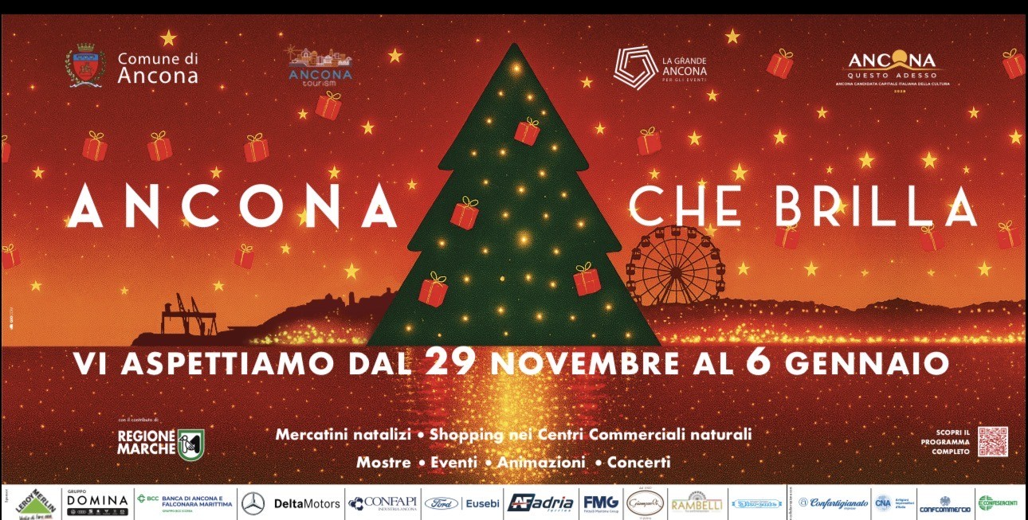

“ANCONA CHE BRILLA”: GLI ALTRI APPUNTAMENTI DEL WEEKEND

Come sempre per anconetani e visitatori Piazza Cavour ospita il Mercatino natalizio mentre Piazza Stamira accoglie il Bosco delle meraviglie, con le sue casette e l'animazione di elfi e Babbo Natale che intratterranno i bambini in attività ludiche e li assisteranno nella scrittura della letterina. Sarà presente un laboratorio di giocattoli ed ogni giorno la casetta sarà animata da supereroi e principesse. L’associazione Sogno Fantasia e Realtà darà vita nel weekend ad animazioni fino alla festività dell’Epifania e anche l’8 dicembre, dalle ore 16.30 alle 19.30.
Per la gioia di grandi e piccini torna in città domenica 7 dicembre la Christmas Parade con l'Associazione Fantasia, Sogno, Realtà con Babbo Natale insieme alle sue renne, la slitta, Mamma Natale e tanti altri personaggi che sfileranno per le vie di Ancona.

Altre attrazioni: ruota panoramica, in piazza Cavour, aperta tutti i giorni, nei feriali dalle 10 alle 13 e dalle 15 alle 24; nei giorni festivi e prefestivi con orario continuato dalle 10 alle 24. In Piazza Pertini trova posto anche la pista di pattinaggio, aperta dalle 10,30 alle 13 e dalle 15,30 alle 24.

Ancona canta il Natale: quasi 30 concerti in diversi luoghi della città, tra cui si segnalano in piazza Roma Associazione lirica P. Mascagni l’8 dicembre; sempre l’8 dicembre alle ore 18.00 Corale Regina di tutti i Santi presso Cattedrale San Ciriaco

Nei giorni sabato 6, domenica 7 e lunedì 8 dicembre sui svolgerà il Mercato di Natale di Campagna Amica in Via Castelfidardo

Tra gli eventi, ad iniziare dal 6 dicembre anche Alekos Il Poeta delle Bolle – Bubble Rhapsody e lo spettacolo per bambini di Antonio Malavenda dal 7 dicembre in diversi luoghi della città.

Dorico International Film Fest dal 6 al 14 dicembre -www.cortodorico.it
PAOLO VIRZI’ il 7 dicembre alle ore 17,30 ritirerà il Premio Angelo Guglielmi; STEPHANE BRIZE’, celebre regista e sceneggiatore francese ritira l’8 dicembre alle ore 18:00, Premio Ciak d’oro 2025. A seguire la proiezione del suo “Le occasioni dell’amore” (2023).

NAVETTE
Navette gratuite:
NAVETTA BLU effettuerà servizio dalla stazione centrale fino a Piazza Cavour
NAVETTA ROSSA dal parcheggio Ranieri di Tavernelle fino a Piazza XXIV Maggio
Le navette saranno operative dalle 16:00 alle ore 22:00 ogni mezz'ora tutti i sabati e tutte le domeniche dal 29/11 al 14/12 compreso l'8 dicembre e tutti i giorni dal 20 dicembre al 6 gennaio 2026.
Weekend di avvicinamento: tutti i sabati e le domeniche fino al 14 dicembre 2025 (incluso l’8 dicembre).
Periodo delle feste: servizio attivo tutti i giorni dal 20 dicembre 2025 al 6 gennaio 2026.

Linea Blu – Stazione FS ↔ Piazza Cavour
Collega rapidamente la Stazione Ferroviaria al centro città.
Fermate principali: Parcheggio degli Archi, Mandracchio, Piazza Kennedy, Piazza Roma.
Capolinea centrale: Piazza Cavour.
Orari Linea Blu
• partenze dalle 16:00 da Stazione FS e ritorno fino alle 22:10
• servizio con corse frequenti ogni 20–30 minuti
Linea Rossa – Parcheggio Ranieri ↔ Centro
per chi lascia l’auto al Parcheggio Ranieri.
Fermate principali: Via San Giacomo della Marca (Fioraia e rotatoria), Via Bocconi,
Piazzale Libertà.
Capolinea centrale: Largo XXIV Maggio (Piazza Municipio).
Orari Linea Rossa
• partenze dalle 16:00 alle 22:10
• corse ogni 30 minuti circa

